附件1
南县2024年中小学食堂
大宗食材平台集中采购实施方案
（征求意见稿）

为落实《湖南省中小学学生食堂管理办法》《益阳市中小学学生食堂管理实施细则》等文件精神，强化对学校食堂监督，完善对食堂运行各环节管理，彻底解决学校食堂管理薄弱、违规列支费用、食品配送供货商转包、财务核算及盈亏率控制不精准等问题，进一步规范我县中小学学生食堂管理，提高服务质量和维护学生合法权益，切实保障师生食品安全，特制定南县中小学学生食堂大宗食材平台集中采购实施方案如下：
一、工作目标
聚焦中小学校食堂在采购、验收、财务核算、信息公开等流程中存在的问题，建立健全“源头可溯，过程可控，食品安全，多方共赢”的学校大宗食材平台集中采购配送机制，保障广大师生“舌尖上的安全”，打造师生满意、社会认可、家长放心、阳光清廉的学校食堂，实现“建设清廉食堂，提升师生满意度”的工作目标。
二、组织领导
由县食安委成员单位组成县学校食堂大宗食材平台集中采购领导小组，领导小组办公室设县教育局。
县教育局要相应成立学校食堂大宗食品平台集中采购管理工作领导机构，局主要领导担任组长，局分管领导为副组长，相关股室负责人为成员，切实做好学校食堂大宗食品采购管理工作。
三、实施流程
（一）建立平台
1.平台名称：南县教育局阳光食堂信息化服务平台。
2.建设方式：由湖南赛德智联科技有限公司在充分调研我县食堂管理现状前提下，科学设置平台架构，建立“南县教育局阳光食堂信息化服务平台”。县教育局与湖南赛德智联科技有限公司采用购买服务形式使用平台。
3.功能要求：平台设立教育局管理端、学校应用端、供应商侧端三个端口，集成商品上架、采购发货和入库出库等应用场景，实现“三端”线上联动管理。平台覆盖所有公民办中小学幼儿园，形成“数据管人、流程管事”的新模式，利用大数据将原“手工”或“线下”数据转为“线上”标准化数据，报价、采购、核算透明公开，通过信息化技术促进学校食堂管理的“高效、廉洁、公开”。具体功能如下：
（1）阳光采购，实现食材采购进销存管理体系的建设
依托云平台建设完整的进销存管理体系，支持供应商管理、商品管理、采购管理、库存管理，支持全流程线上可视、可追溯，食堂食材出入台账电子化。
（2）阳光供货，严格控制供货商和食品的准入准出
从供货商筛选、准入、报价、比价到供货、结算台账，教育局、学校、供应商三端用户通过云平台实时在线协同，供应商准入、资质审核管理先进先出，过期自动预警批次管理，帮助食堂全面提高供应商管理，选择出最优质的供应商、最合适的价格、最有品质的食材。
（3）阳光财务，建立全县学校食堂采购统一会计核算体系
支持县教育局建立统一的会计凭证、会计科目、明细账、总账和会计报表等会计核算体系。学校食堂进出库、库存盘盈盘亏等直接对接到会计核算系统，提高数据的真实性和准确性。
（4）阳光监管，实现全县校园食堂采购的实时性可视化监管
支持教育局以及学校共同监控价格，保证食堂采购价格的合理性与透明化，云平台需形成采购参考价格大数据库，系统自动比价，并带出最低价格及供应商，提供最优选择及最低报价的明显标识，采购全过程留痕，实时可审可查，实现监管数据100%透明。
（二）发布公告
由县教育局、县市监局通过南县政府网、南县教育新闻公众号联合向社会发布《南县2024-2025学年学校食堂大宗食品集中采购邀请供应商入驻平台公告》，各学校要广泛宣传，确保公告知晓度。
（三）资质审核
企业提出申请并上交资料，由县教育局、县市监局等食安委成员单位对申请企业进行资质审核，并实地查看企业运营状况，确定入驻平台企业。确定入驻平台企业后在南县政府网、南县教育新闻公众号上进行公示。入驻平台企业资质审核小组由县食安委牵头，教育局、市监局联合组成资质审核领导小组负责审核。审核流程为：
1.报名企业上交申报材料（申报材料内容见附件，交县教育局勤管办）；
2.县教育局、市监局对报名企业进行资质初审；
3.审核领导小组成员到初审通过企业进行现场审核；
4.县教育局、县市监局、县食安办等相关部门签署意见并盖章；确定入驻平台合格供应商名录。
5.发文公示。
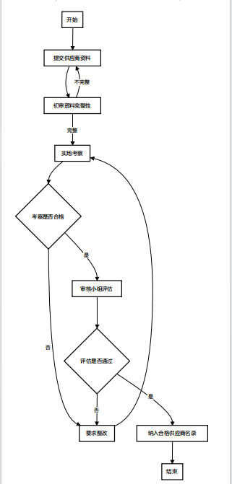
审核流程图如图1
图1
（四）平台对接
平台建设方在平台上设置教育局、审核同意入驻企业、各中小学校的使用账号及密码，组织进驻平台企业提供商品名称、价格、产地、企业资质等要素资料，并审核导入平台。
（五）操作培训
平台建设方对入驻平台企业及平台使用学校进行平台操作培训。
（六）平台运行
（七）监督管理
各职能部门及各学校强化日常监督管理，一是每批次采购的大宗食材必须有生产厂家提供的质量检测报告单。二是由县市场监督管理部门负责，对集中采购的大宗食材，每季度深入学校进行一次随机抽样检验。三是平台入驻企业、学校严格执行索票索证和台账制度，做到逆向可查、流向可控。四是采购学校每月对入驻平台企业的产品质量、服务质量、履约情况等进行评价，并纳入对入驻平台企业的考核。
四、服务期限
平台入驻企业服务期限为1学年，采用1+1模式，一年期满，平台入驻企业须接受学年度考核。考核合格可继续入驻平台，考核不合格责令退出平台。
五、采购内容
学校食堂米、面粉类，食用油类，水（海）产品类，生鲜肉类，蛋及蛋制品类，豆制品类，调味品类，禽类冷冻及其制品八大类食品。每一家入驻平台企业可以参加上述八类任何一类或多类。
六、配送模式
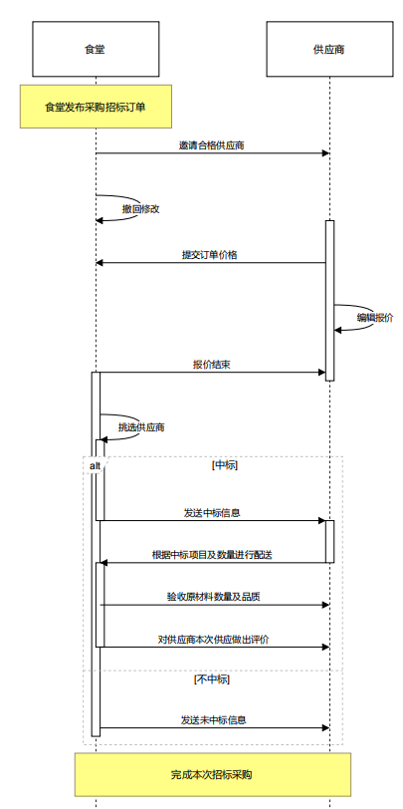
学校在平台选定企业及采购食品种类数量，企业根据采购订单进行配送。采购及配送流程如图2
图2
七、工作保障
1.夯实工作职责。县财政局要对平台入驻企业资质审核进行程序合法性、过程规范性指导及审查，并对资金管理使用情况进行监管。县教育局对大宗食材平台集中采购工作全程参与，并做好学校所需大宗食材质量验收、组织配送、审核结算、资金审计、安全监管等相关工作。县市监局对平台入驻企业提供的营业执照、流通资质进行监督审查，并对采购食材进行价格监督、质量抽检。
2.严格监督管理。领导小组办公室要切实加强对大宗食材质量、服务态度以及学校食堂的监管。对出现违约行为的，领导小组办公室提出整改意见，限期责令整改，否则取消其准入资格。领导小组办公室要加强对学校食堂的规范管理，确保学校食堂按要求接收、登记、保管和资金支付。
3.加大宣传引导。各乡镇、相关部门和学校要采取各种形式广泛宣传政策，引导家长和社会重视学生营养及食品安全，确保学校大宗食材采购工作的顺利推进。各学校以实施这项工作为契机，深入开展健康教育，文明餐桌行动，培养学生良好的健康知识和饮食卫生习惯，促进中小学生营养状况改善，不断提高学生体质健康水平。

